广西培贤国际职业学院互联网营销学院
第二届软文大赛方案
一、比赛目的
通过本次比赛，进一步激发学生对电子商务软文写作的兴趣，引导学生将课堂所学知识运用到实际操作中，做到理论与实践相结合，充分发掘学生内在潜力，提高学生综合写作水平，培养学生创新精神和实践能力。
二、参赛对象
互联网营销学院全体学生
三、时间安排
1.报名时间及初赛：2019年10月25日至11月10日
2.初赛作品评比：11月11日－13日
3.决赛名单公布： 11月15日
4.决赛：2019年11月20日（决赛具体时间及地点另行通知）
四、初赛投稿方式
初赛参赛方案及初赛题目上传到各班班级群，请参赛同学自行下载。每位作者按照格式要求撰写电子商务软文，于11月10日前将电子版发送至负责人陈承玥同学的邮箱：1747098115@qq.com。同时各班团支书将纸质版收集再上交到陈承玥同学处。
五、初赛参赛作品要求
1.作者必须按照大赛指定格式进行写作，内容积极向上，突出主题，有创新、有亮点。
2.每位作者投稿数量1份，字数为200-400字左右。
3.作品必须是作者本人原创，严禁剽窃抄袭。
4.字体字号：正文标题三号黑体（居中），正文小四号宋体，行间距固定值28磅，页边距上下左右2.5cm。
六、决赛
1.从初赛作品中评选出前20名进入决赛。
2.使用word软件进行现场上机写作2篇软文，软文题目和要求比赛现场具体通知。
3.软文需按照指定的格式写作，突出主题，有创新、有亮点。
七、联系方式
联系人：陈承玥同学 18777967011
陆燕清老师 18275848528
办公室：2号教学楼421
比赛咨询QQ群：567279328
八、评委组
黄吉萍、王雨恒、胡莹、陆燕清、潘小英、陈蓝千欣、黄猛、许燕琴
九、评分标准
项目 | 评分细则 | 分值
标题 | 字体大小是否符合标准 | 10
标题 | 是否有关键词，突出主题 | 10
文章结构 | 行文简练，逻辑清楚 | 15
文章结构 | 行文具有吸引力和营销向导 | 15
文章结构 | 文章结构清晰明了 | 10
语言艺术 | 统一用语风格 | 10
语言艺术 | 是否有个性化的，有特色的语言 | 15
语言艺术 | 语言组织是否围绕中心点开展 | 15
合计 |  | 100

十、奖项设置
奖项设置 | 奖品
一等奖2名 | 奖品+证书
二等奖4名 | 奖品+证书
三等奖6名 | 奖品+证书
优秀奖8名 | 证书

广西培贤国际职业学院
互联网营销学院
2019年9月19日

附件1：
第二届电子商务软文写作大赛初赛赛题
如果把童年比作一首诗
那么青春就是一首歌谣
把童年的诗与青春的歌串成你的奇思妙想
用来赢得更多的掌声与观众
来吧！第二届电子商务软文征文大赛等你来一展风采

初赛赛题：吉力贝万圣节恶搞糖果
商品图文介绍：万圣节的气氛越来越浓了，到处都能听到“trick or treat”，这时候吉力贝就推出了一款怪味糖果，这款怪味糖的口味多种多样、千奇百怪、惨绝人寰……有变质牛奶味、呕吐味、臭鼬喷雾味、鼻屎味、臭袜子味、洗碟子脏水味、臭虫味、臭鸡蛋味、罐装狗粮味、死鱼味……糖果的味道靠闻是没区别的只有尝过之后才能知道是什么味道，吉力贝里面除了糖果，还有一个转盘，吃到什么味道全凭自己转出来，和别人没有关系，每一颗糖果都长得很相似，单从外观上无法分辨出口味。
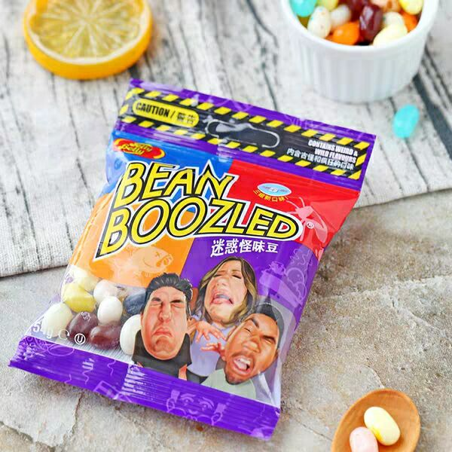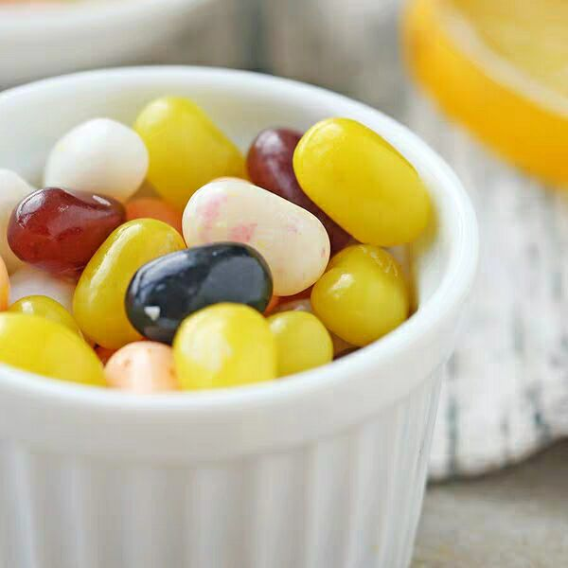

二、征文交流QQ群号：567279328
三、征文时间：2019年10月25日至11月10日
四、参赛对象：全体互联网营销学院学生
五、投稿方式：初赛参赛方案及初赛题目上传到各班班级群，请参赛同学自行下载。每位作者按照格式要求撰写电子商务软文，于11月10日前将电子版发送至负责人陈承玥同学的邮箱：1747098115@qq.com。同时各班团支书将纸质版收集再上交到陈承玥同学处。
六、作品要求：
1.作者必须按照大赛指定格式进行写作，内容积极向上，突出主题，有创新、有亮点。
2.每位作者投稿数量1份，字数为200-400字左右。
3.作品必须是作者本人原创，严禁剽窃抄袭。
4.格式要求：
（1）提交的作品需有封面，封面格式详见附件2
（2）正文内容格式要求：正文标题三号黑体（居中），正文小四号宋体，行间距固定值28磅，页边距上下左右2.5cm。

附件2：（提交作品时“附件2”几个字请删除）

互联网营销学院
第二届电子商务软文写作大赛
初赛作品

《 》

姓名：＿＿＿＿＿＿＿＿＿
专业：＿＿＿＿＿＿＿＿＿
学号：＿＿＿＿＿＿＿＿＿
QQ：＿＿＿＿＿＿＿＿＿＿
联系电话：＿＿＿＿＿＿＿

